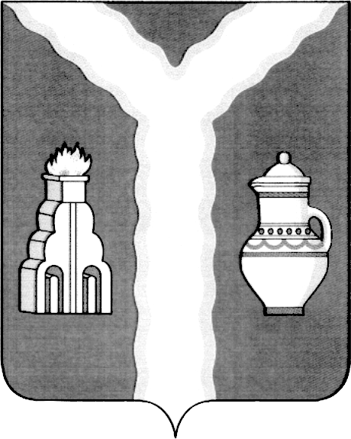

РАЙОННАЯ ДУМА
МУНИЦИПАЛЬНОГО РАЙОНА «ГОРОД КИРОВ И КИРОВСКИЙ РАЙОН» КАЛУЖСКОЙ ОБЛАСТИ

РЕШЕНИЕ
Районной Думы муниципального района «Город Киров и Кировский район» Калужской области
от 28 апреля 2021 № 56

О внесении изменений и дополнений в решение Районной Думы от 24.12.2020 № 41 «О бюджете муниципального района «Город Киров и Кировский район» на 2021 год и на плановый период 2022 и 2023 годов»

На основании ст. 7 Устава муниципального района «Город Киров и Кировский район»
Районная Дума решила:
1. Внести в решение районной Думы от 24.12.2020 № 241 «О бюджете муниципального района «Город Киров и Кировский район» на 2021 год и на плановый период 2022 и 2023 годов» следующие изменения и дополнения:
изложить часть 1 решения в следующей редакции:
«1. Утвердить основные характеристики бюджета муниципального района «Город Киров и Кировский район» на 2021 год:
общий объем доходов бюджета муниципального района «Город Киров и Кировский район» в сумме 1 259 135 726 рублей 96 копеек, в том числе объем безвозмездных поступлений в сумме 887 365 518 рублей 62 копеек ;
общий объем расходов бюджета муниципального района «Город Киров и Кировский район» в сумме 1 283 196 106 рублей 72 копеек;
объем бюджетных ассигнований Дорожного фонда в сумме 35 617 364 рублей 04 копеек;
размер резервного фонда администрации в сумме 600 000 рублей;
верхний предел муниципального внутреннего долга муниципального образования «Город Киров и Кировский район» на 01.01.2022г. в сумме 17 139 000 рублей, в том числе верхний предел долга по муниципальным гарантиям в сумме 0 рублей;
дефицит бюджета муниципального района «Город Киров и Кировский район» в сумме 24 060 379 рублей 76 копеек.»;
изложить абзац 7 части 2 решения в следующей редакции:
«дефицит бюджета муниципального района «Город Киров и Кировский район» на 2022 год в сумме 17 609 000 рублей и на 2023 год в сумме 652 000 рублей.»;
в части 11 решения цифру «249 763 244» заменить на слова «248 910 097 рублей 16 копеек»;
изложить часть 16 решения в следующей редакции:
«16. Утвердить общий объем межбюджетных трансфертов другим бюджетам бюджетной системы Российской Федерации на 2021 год в сумме 81 896 346 рублей, на 2022 год в сумме 52 820 346 рублей, на 2023 год в сумме 52 820 346 рублей.
Утвердить в составе межбюджетных трансфертов бюджетам муниципальных образований Кировского района:
– объем дотаций на 2021 год в сумме 48 992 346 рублей, на 2022 год в сумме 48 992 346 рублей, на 2023 год в сумме 48 992 346 рублей;
– объем субсидий на 2021 год в сумме 28 000 000 рублей;
– объем иных межбюджетных трансфертов на 2021 год в сумме 4 904 000 рублей, на 2022 год в сумме 3 828 000 рублей, на 2023 год в сумме 3 828 000 рублей.»;
приложение №2 к решению изложить в новой редакции (приложение №1);
приложение №4 к решению изложить в новой редакции (приложение №2);
приложение №6 к решению изложить в новой редакции (приложение №2);
приложение №8 к решению изложить в новой редакции (приложение №2);
приложение №10 к решению изложить в новой редакции (приложение №5);
приложение №12 к решению изложить в новой редакции (приложение №6);
в приложении №14 к решению:
таблицу 1 изложить в новой редакции,
дополнить таблицей 5, таблицей 6 и таблицей 7 (приложение №7);
приложение №15 к решению изложить в новой редакции (приложение №8);
приложение №16 к решению изложить в новой редакции (приложение №9);
приложение №17 к решению изложить в новой редакции (приложение №10);
2. Настоящее решение вступает в силу со дня его официального опубликования.

Т.Д. Кожан, глава муниципального района.

